Муниципальное автономное общеобразовательное учреждение гимназия № 2
города Новороссийска

«Люминесцентная краска»

Работа ученика 9 «А» класса
Карпача Романа Владиславовича.

Руководитель проекта: Садовая Ольга Викторовна, учитель химии.

Новороссийск 2022

Оглавление
Введение: 3
Актуальность: 4
Цель проекта: 4
Задачи проекта: 4
Предмет исследования: 4
Объект исследования: 4
Гипотеза: 4
1. Теоретическая часть 5
1.1Люминисцентная краска, ее свойства и область применения. 5
1.2Варианты использования люминесцентной краски. 5
1.2.1 Нанесение краски на форму или жилеты отрядов МЧС, или поисково-спасательных групп………………………………………………………………………………………………………..5
1.2.2. Нанесение краски на дорожную разметку………………..…………………………………6
    - Выделение краской неосвещенных ступеней, знаков эвакуационного выхода и других……………………………………………………………………...…………………7
1.2.4.Ландшафтный дизайн………….………………………………………………………………..………………8
2. Практическая часть 10
2.1 Получение люминофора в домашних условиях опытным путем. 10
2.2Практическое применение люминисцентной краски. 13
Заключение: 19
Список литературы: 20

Введение:

В современном мире освещение улиц и дорог ночью это обыденность. Но достаточно часто встречаются не освещенные пешеходные переходы, улочки, лестницы. В своем проекте я бы хотел рассказать об одном из вариантов решения данной проблемы. Я предлагаю, как вариант освещения и выделения использование люминесцентной краски. Люминесцентные краски - это краски, в состав которых входит люминофор. Люминофор – это пигмент который поглощает свет и впоследствии отдает его в темноте. С помощью этой краски можно будет решить проблемы освещения, безопасности движения и украшения общественного пространства используя свойства данной краски в декоративных целях.

Актуальность:
Данный проект показывает возможности и актуальность применения люминофоров в современном мире.
Цель проекта:
Узнать, что такое люминесцентная краска, ее свойства и области ее применения. Получить люминофор опытным путем в домашних условиях. Сделать светящуюся краску. Сформулировать предложения в области применения краски в бытовых условиях, а также ландшафтном дизайне в моем городе.
Задачи проекта:
Провести опыты по получению люминофора в домашних условиях. Опытным путем выяснить возможности применения люминесцентной краски в сфере безопасности дорожного движения, городского ландшафта дизайна и дизайна спецодежды.
Предмет исследования:
Люминофор и области его применения.
Объект исследования:
Применение светящейся краски в быту, сфере безопасности дорожного движения, городского ландшафтного дизайна и дизайна спецодежды.
Гипотеза:
1.Люминофор возможно получить в домашних условиях
2.Применение светящейся краски на спецодежде позволит продуктивнее координировать действия в условиях темноты.
3.Применение светящейся краски позволит повысить безопасность дорожного движения за счет самосветящейся навигации на неосвещенных участках.
4. За счет применения светящейся краски для удобства и безопасности жителей возможно выделить пешеходные зоны на неосвещенных участках паркой и скверов. Этот элемент ландшафтного дизайна позволит данные участки сделать не только безопасными, но и красивыми.

Теоретическая часть

1.1Люминисцентная краска, ее свойства и область применения.

Люминисцентные краски - это краски, в состав которых входит люминофор. Люминофор – это пигмент который поглощает свет и впоследствии отдает его в темноте. Для длительного свечения пигменту достаточно около пятнадцати минут находиться в хорошо освещённом месте. А в темноте он начинает отдавать накопленную за световой день (или за период искусственного освещения) энергию. Покрыв поверхность краской с содержанием люминофора можно получить оригинальные рисунки или световые предметы. Наиболее распространенными в применении считаются фотолюминофоры.
Кроме люминофора, в состав светящейся краски входит бесцветный лак, акриловый, алкидный или полиуретановый, в зависимости от покрытия и сферы применения краски. Тип лака не влияет на яркость свечения, но от вида лака зависит ее долговечность. Пропорция компонентов 1:3.
Люминофор морозо- и теплоустойчив, срок эксплуатации более 30 лет. Применяется для наружных и внутренних работ.
Светящиеся краски успешно применяю в различных сферах, для производства декорированной продукции, знаков и элементов систем безопасности (фотолюминесцентные эвакуационные системы), в качестве дорожной разметки или прочее.
В рамках данного проекта мы опытным путем проверим возможность получения люминофора в домашних условиях и его свойства. Возможность создания лака с содержанием люминофора и области его применения. А также опишем возможные варианты использования промышленной краски с содержанием люминофора.

1.2 Варианты использования люминесцентной краски.
    - Нанесение краски на форму или жилеты отрядов МЧС, или поисково-спасательных групп.
Нанесения люминесцентной краски на обмундирование или снаряжение позволит визуально определять местонахождение человека в условиях плохой видимости, в темное время суток или в темноте. Что обеспечит лучшую координацию работы поисково-спасательных отрядов и работы силовых структур.
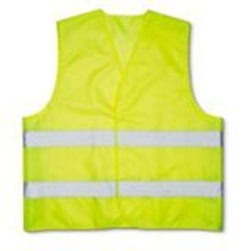
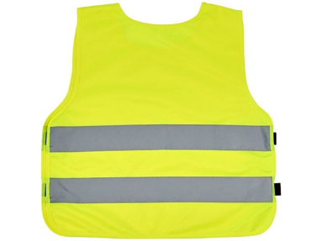

Рисунок 1.
1.2.2. Нанесение краски на дорожную разметку
Повышения безопасности дорожного движения за счет самосветящейся навигации. Становится заметны в темное время суток разметка, знаки, пешеходные переходы, придорожные конструкции (например барьерные ограждения на серпантинах) и обозначения. Многие загородные трассы, соединяющие населенные пункты не освещены, даже в городе есть неосвещённые пешеходные переходы. При этом, если светоотражающая разметка позволяет увидеть знаки при непосредственном приближении и попадании света фар на окрашенный предмет, то светящиеся предметы заметны на большом расстоянии, что позволит водителю заранее ориентироваться в дорожных условиях. Нанесение данной краски на дорожную разметку позволит уменьшить количество ДТП в темное время суток. Также это позволит решить вопрос безопасности движения в тех местах где нет возможности провести электричество. Это актуально в климатической зоне Краснодарского края, особенно на побережье, при отсутствии снежного покрова в зимний период.
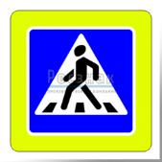
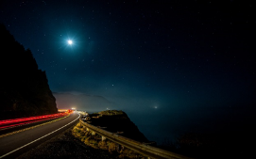

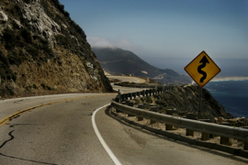

Рисунок 2
Также безопасность пешеходов обеспечит установка перед неосвещенным переходом знака повышенной видимости с люминесцентным фоном.
1.2.3. Выделение краской неосвещенных ступеней, знаков эвакуационного выхода и других.
Нанесение светящейся краски на ступени лестницы, перила, бордюры , знаки безопасности и направляющие знаки позволит увеличить безопасность передвижения в темноте и обеспечить возможность беспрепятственной и безопасной эвакуации посетителей.
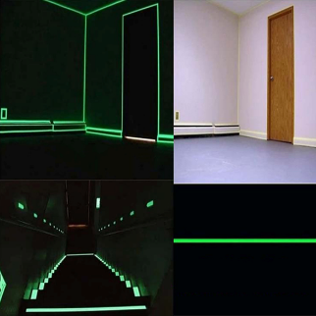

Рисунок 3
1.2.4.Ландшафтный дизайн
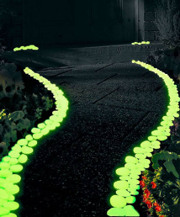
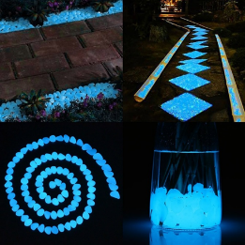
Использование люминесцентной краски в ландшафтном дизайне позволяет подсветить неосвещаемое пространство, выделить тротуары и дорожки (варианты использования светящаяся тротуарная плитка, светящиеся камни и п.р.), возможны варианты нанесения за заборы, деревья, кашпо, скамейки.

Рисунок 4
Так, например, использование подобного приема при создании ландшафтного парка «Южные пруды» в Новороссийске позволит при отсутствии освещения сделать передвижение по парку в темное время суток безопаснее, а также превратить его в современный арт объект.
Пионерская роща - особо охраняемая природная территория местного значения, на данной территории отсутствует освещение. Нанесение светящейся краски позволит выделить пешеходные зоны, скамейки, освещать игровые площадки и зоны отдыха. Что создаст комфортную среду в темное время суток и обеспечит безопасность передвижения.

Практическая часть

2.1 Получение люминофора в домашних условиях опытным путем.
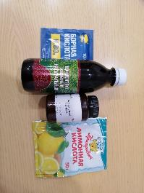
На просторах интернета опубликовано много способов получения люминофора в домашних условиях. Простейшие люминофоры, способные некоторое время светится в темноте после облучения светом, возможно приготовить на основе борной кислоты H₃BO₃. Эти люминофоры представляют собой стекловидную массу, продукт дегидратации борной кислоты при нагревании с добавками небольшого количества активирующих органических веществ. В качестве органических веществ используются: хвойный концентрат, флуоресцеин, люминол, мочевину, лимонную, салициловую и другие органические вещества. В нашем опыте используем хвойный концентрат, лимонную кислоту и флуоресцеин.

Рисунок 5

2.1.1 Использование борной кислоты и хвойного концентрата.
1) Наливаем концентрат хвои в заранее подготовленную посуду. Разбавляем водой 1 г на 50 мл для получения раствора тартразина –синтетического красителя имеющего желтый цвет.
2) В ложку насыпаем 2 гр борной кислоты и смачиваем раствором тартразина до получения однородной массы. Масса активатора составляет – 3% от массы борной кислоты.
3) Нагреваем смесь над газовой горелкой, пока она не превратиться в густой состав темного цвета. Образовавшиеся сверху пузырьки необходимо проткнуть.
4) Охлаждаем смесь и добавляем небольшое количество тартразина. Снова прогреваем состав.
Получаем желто-коричневое вещество. Перетираем его в порошок.
5) Для активации состава действуем на него фотовспышкой.
Полученное в ходе опыта вещество не светится.
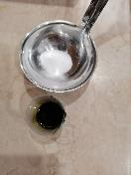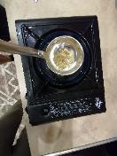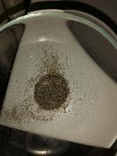
Рисунок 6

2.1.2 Использование борной кислоты и лимонной кислоты.
1) В ложку насыпаем 2 гр борной кислоты , насыпаем лимонную кислоту и добавляем немного воды. Масса активатора составляет – 3% от массы борной кислоты.
2) Нагреваем смесь над газовой горелкой, пока она не превратиться в густой состав серого цвета. Образовавшиеся сверху пузырьки необходимо проткнуть.
3) Получаем темно-серое твердое вещество. Перетираем его в порошок.
4) Для активации состава действуем на него фотовспышкой.
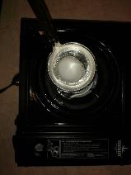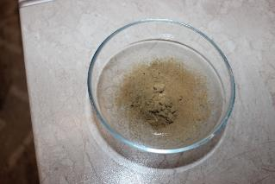
Рисунок 7
Полученное в ходе опыта вещество не светится в темноте.

2.1.3 Синтез люминофора из борной кислоты и флуоресцеина.
1) В ложку насыпаем 2 гр борной кислоты , насыпаем флуоресцеин и добавляем немного воды. Масса активатора составляет – 3% от массы борной кислоты.
2) Нагреваем смесь над газовой горелкой, пока она не превратиться в густой состав оранжевого цвета. Образовавшиеся сверху пузырьки необходимо проткнуть.
3) Получаем оранжевое кристаллическое твердое вещество. Перетираем его в порошок.
4) Для активации состава действуем на него фотовспышкой.
Полученное вещество светится в темноте. Время свечения 2 секунды.
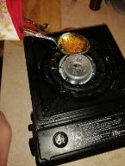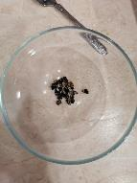
Рисунок 8
Результаты опыта: люминофор возможно получить в домашних условиях в результате синтеза борной кислоты и флуоресцеина, однако время свечения данного вещества всего 2 секунды. Что не подходит для дальнейшего использования.
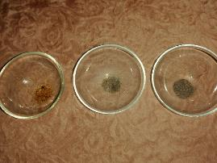
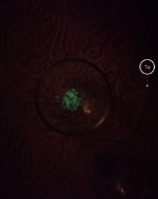

Рисунок 9

2.2Практическое применение люминисцентной краски.
Приготовление люминисцентной краски в домашних условиях путем смешивания люминофора и лака.
Для приготовления светящейся краски мы приобрели Люминофор ФВ-530Д-1 производства ЗАО "НПФ "Люминофор" с заявленным временем послесвечения 10-12 часов. Опытным путем установлено, что данный люминофор сильно теряет свечение через 6 часов, а через 8 часов почти не светится.
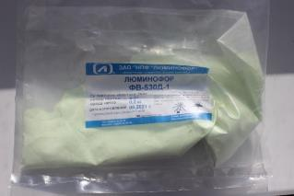
Рисунок 10
Сравнительный анализ времени после свечения
 | 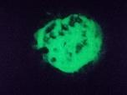 | 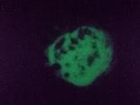
Сразу после зарядки | Через 2 часа | Через 4 часа | Через 6 часов | Через 8 часов

Рисунок 11
- Использование краски на сигнальном жилете.
Для нанесения на ткань приобретена специальная люминесцентная краска по ткани.
Наносим на жилет белую акриловую краску для ткани в несколько слоев для получения плотного покрытия. Затем в 3 слоя наносим люминесцентную краску, для того чтобы плотность люминофора была больше и, соответственно, увеличивала яркость свечения. Полученный результат - на жилете 3 полоски: 2 светоотрожающих и одна светонакапливающая. То есть, в темное время суток даже при отсутствии источников света, жилет будет виден.
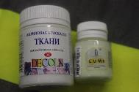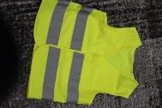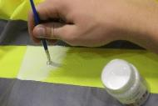
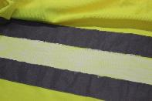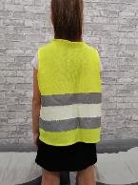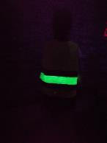
Рисунок 12
- Использование краски в декоративных целях.
Для получения светящейся краски смешиваем люминофор с лаком в пропорции 3:1до полного распределения люминофора в лаке. В нашем опыте мы использовали 2 вида лака: полупрозрачный Акрилотекс и прозрачный акриловый лак для творчества.
Для получения светильника используем стеклянную банку. Обезжириваем внутреннюю поверхность банки и покрываем краской на основе полупрозрачного лака в несколько слоев. Даем краске высохнуть. Декорируем светильник. Данную технологию возможно применять при установки светонакопительных светильников в местах отсутствия электричества.
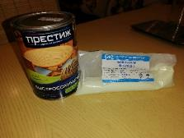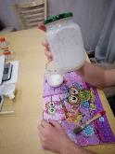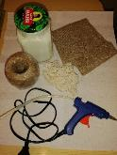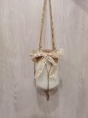
Рисунок 13
Этим же составом покрываем табурет, гальку и ракушки.
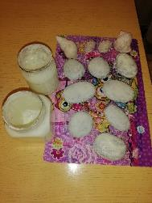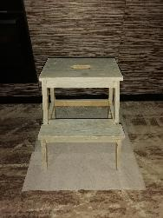
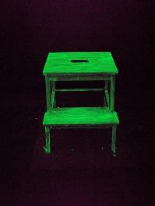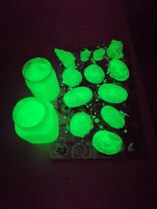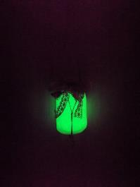
Рисунок 14
Для сравнения прозрачным составом покрываем камни и игрушку.
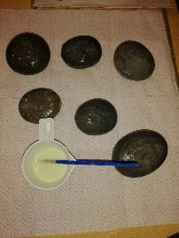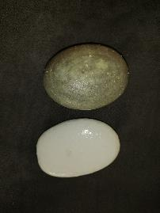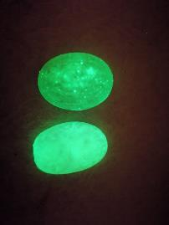
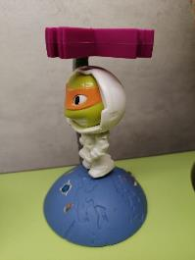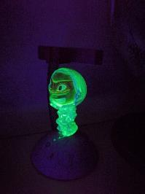
Рисунок 15
Сравнительный анализ показал, что на светлой основе свечения ярче чем на темной.
- Возможности использование краски в условиях города
Мы вынесли светящиеся камни и табурет на улицу в темное время суток. Выложили камнями дорожку. Опытным путем мы выяснили, что подсвечивание помогает определить направление и положение, а также производит красивый эстетический эффект. Опыт подтвердил, что в применение светящейся краски оправдан в условиях отсутствия другого вида освещения. Например, в Пионерской роще, где не проведено электричество и в условиях наступления темноты затрудняется передвижение и ориентирование. Если установить люминофорные светильники, обозначить светящимися камнями дорожки и подсветить лавочки то это не только сделает посещение рощи более приятным и безопасным, но и станет красивым артобъектом.
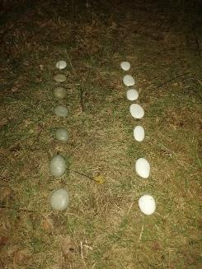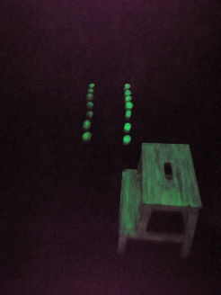
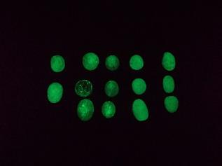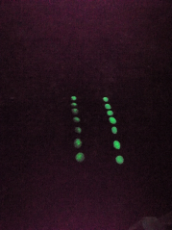
Рисунок 16
Также выложив камни в виде пешеходного перехода мы убедились, что это помогает со значительного расстояния заметить разметку на дороге. А нанесенная краска на отбойники вдоль серпантина позволит из далека определять опасные участки.
В условиях прибрежного климата при отсутствии постоянного снежного покрова в зимней период использование светящейся краски в ландшафтном дизайне и в нанесении на дорожную разметку полностью оправдано. При условии использования специальной профессиональной краски для наружных работ, которая обладает устойчивостью к любым атмосферным осадкам, ультрафиолетовым лучам, резким перепадам температур и морозам с периодом послесвечения до 12 часов.

Заключение:
В ходе проделанной работы я выяснил что такое люминесцентная краска и люминофор. Узнал способы её изготовления. Нашёл полезные и продуктивные варианты использования светящейся краски. Мои варианты использования могут помочь в повседневной жизни человека и могут быть использованы в школе.

Список литературы:
https://ru.wikipedia.org/wiki/%D0%A1%D0%B2%D0%B5%D1%82%D1%8F%D1%89%D0%B8%D0%B5%D1%81%D1%8F_%D0%BA%D1%80%D0%B0%D1%81%D0%BA%D0%B8
https://tairtd.ru/information/blog/Ispolzovanie-lyuminestsentnoy-kraski.html
https://www.livemaster.ru/topic/1006997-chto-takoe-lyuminestsentnye-kraski
https://www.youtube.com/watch?v=tNFjwUnlZ5g
https://www.youtube.com/watch?v=GoDJ_4Gf_J0
https://yandex.ru/video/preview/5779074647515806752

